插入手机进行测试

1、dp(就那个白盒子)线不能拔，要保持和京基站连接

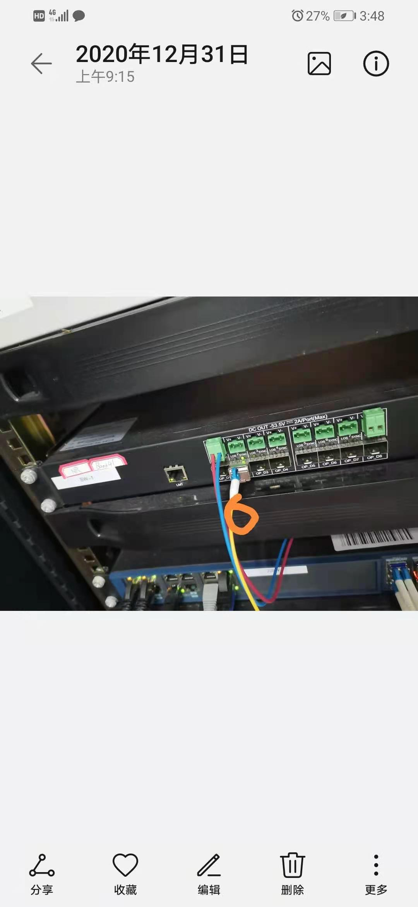

2、手机看接入apn（京信卡为default，open5gs的为internet）是否设置正确、是否启用5G，是否启用移动数据

3、飞行模式和数据切换

4、如果还不行，网络运营商关闭自动选择。经常是这个问题

确认可用的京信卡有：都是199（形如19999999003）打头 ，尾号：003、004、006、007、013